**Documentación de Interfaces**

**Interfaz de Login**

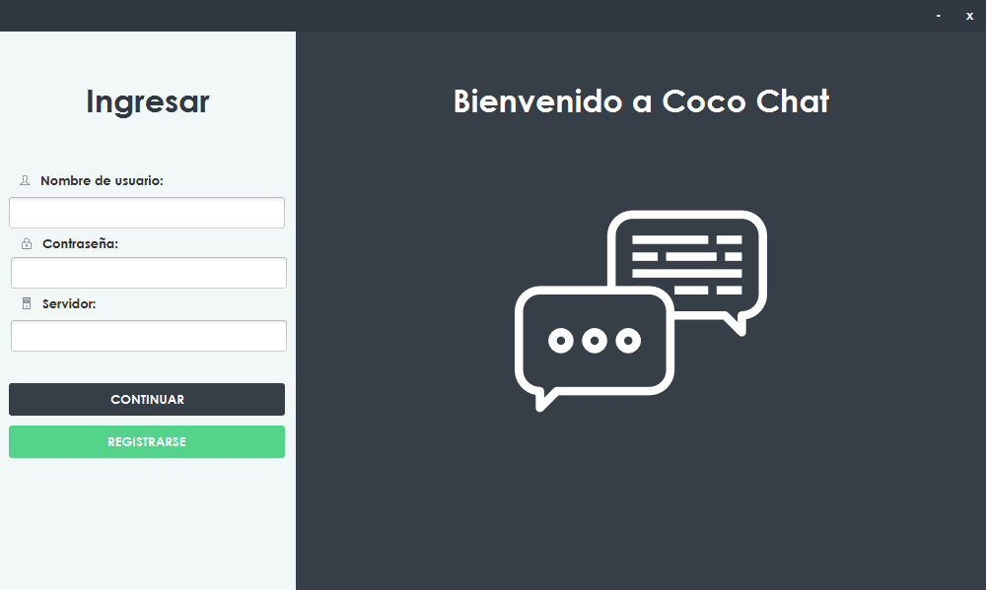

**Descripción**

Esta interfaz es con la cual el usuario ingresa a la plataforma, se le pide su nombre de usuario, contraseña y la dirección IP del servidor al que se va a conectar.

**Navegación**

Al pulsar el botón de “Continuar” el usuario será llevado a la interfaz de Inicio.

Al pulsar el botón de “Registrarse” el usuario será llevado a la interfaz de Registro.

**Elementos**

**Nombre de usuario:**

**Tipo:** Campode texto

**Etiqueta:** Ninguna

**Validaciones:** No puede estar vacío

**Contraseña:**

**Tipo:** Campode texto

**Etiqueta:** Ninguna

**Validaciones:** No puede estar vacío

**Servidor:**

**Tipo:** Campode texto

**Etiqueta:** Ninguna

**Validaciones:** No puede estar vacío

**Continuar:**

**Tipo:** Botón

**Etiqueta:** “CONTINUAR”

**Comportamiento:** Verifica que los campos de *Nombre de Usuario, Contraseña* y *Servidor* no estén vacíos, de cumplir esto obtiene el contenido que tengan estos campos y envía la petición al servidor con la información obtenida para verificar que sus credenciales sean correctas.

**Registrarse:**

**Tipo:** Botón

**Etiqueta:** “REGISTRARSE”

**Comportamiento:** Redirige a la página de Registro

**Interfaz de Inicio**

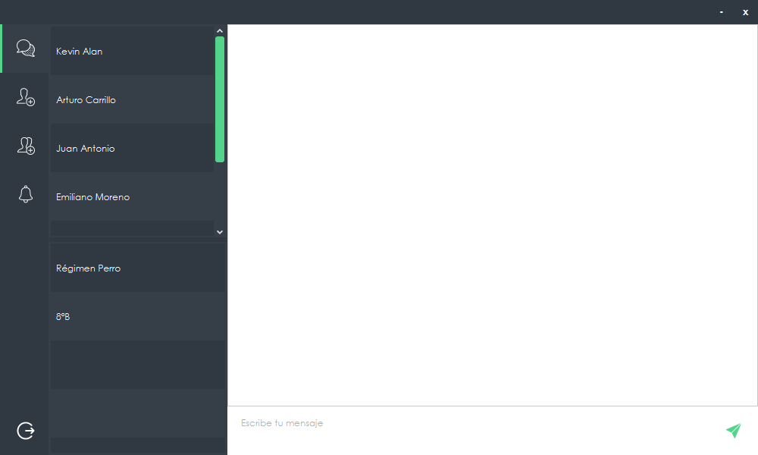

**Descripción:**

Esta interfaz es con la cual el usuario puede enviar mensajes a sus amigos y a los grupos a los que pertenece. A la izquierda se encuentra la barra lateral la cual lleva a otras opciones del chat y justo a la derecha tenemos donde se mostrarán los amigos que estarán en la parte de arriba y grupos que se encontrarán en la parte de abajo.

En la parte restante se encuentra donde se visualizan los mensajes, el usuario puede escribir en el Campo de Texto y después presionar el botón (“") para enviar su mensaje.

**Navegación:**

Al pulsar el botón de “” el usuario será llevado a la interfaz de Agregar Amigos.

Al pulsar el botón de “” el usuario será llevado a la interfaz de Crear Grupo.

Al pulsar el botón de “” el usuario será llevado a la interfaz de Invitaciones a Grupos e Invitaciones de Amigos.

Al pulsar el botón de “” el usuario será llevado a la interfaz de Login.

**Elementos:**

**Lista de Amigos:**

**Tipo:** Lista

**Etiqueta:** Ninguna

**Comportamiento:** Al presionar alguno de las opciones que tenga, mostrará los últimos 3 mensajes que tenga con esa persona.

**Lista de Grupos:**

**Tipo:** Lista

**Etiqueta:** Ninguna

**Comportamiento:** Al presionar alguno de las opciones que tenga, mostrará todos los mensajes que se hayan enviado a ese grupo.

**Mensaje:**

**Tipo:** Campo de Texto

**Etiqueta:** Ninguna

**Comportamiento:** Ninguno.

**Validaciones:** No puede estar vacío.

**Enviar:**

**Tipo:** Botón

**Etiqueta: “”**

**Comportamiento:** Verifica que el campo de *Mensaje* no este vacío, de cumplir esto obtiene el contenido que tenga y envía la petición al servidor con la información obtenida.